20191024

配置手册

# 源代码获取

## 源代码压缩包

## 

## Github链接

[git地址](https://github.com/657122411/myLidar.git)

### Visual studio可安装GitHub Extension引入

### Clion可选择 [git for clion](https://github.com/657122411/LidarBathymetry.git)

# 解压缩,选择sln文件以VS方式打开

### 

# 若解决方案中已存在下列LM解算相关文件，右键选中后选择移除->删除

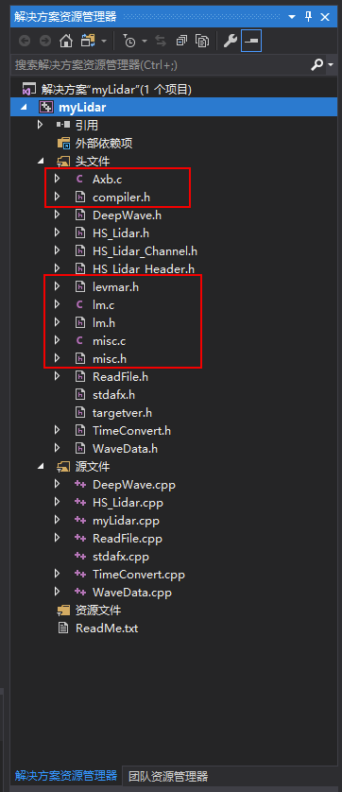

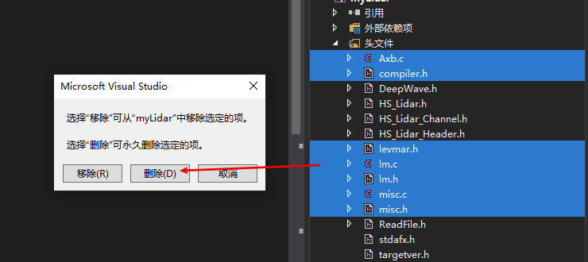

# 进入项目路径，确认已存在所需levmar文件夹,若已存在先删除后则选择rar压缩包解压到当前文件夹，保证完整。

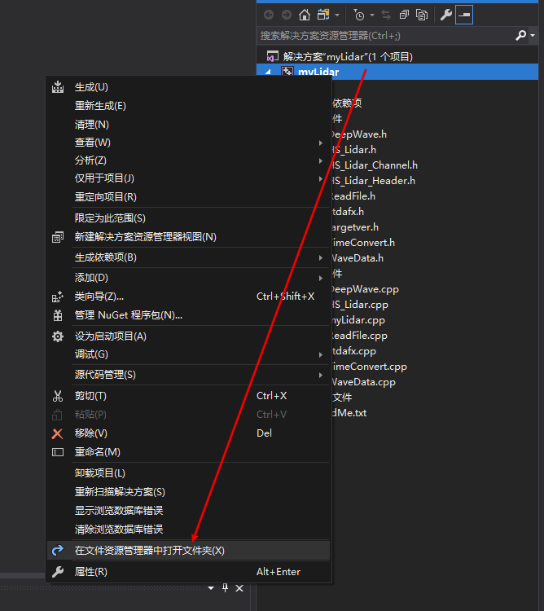

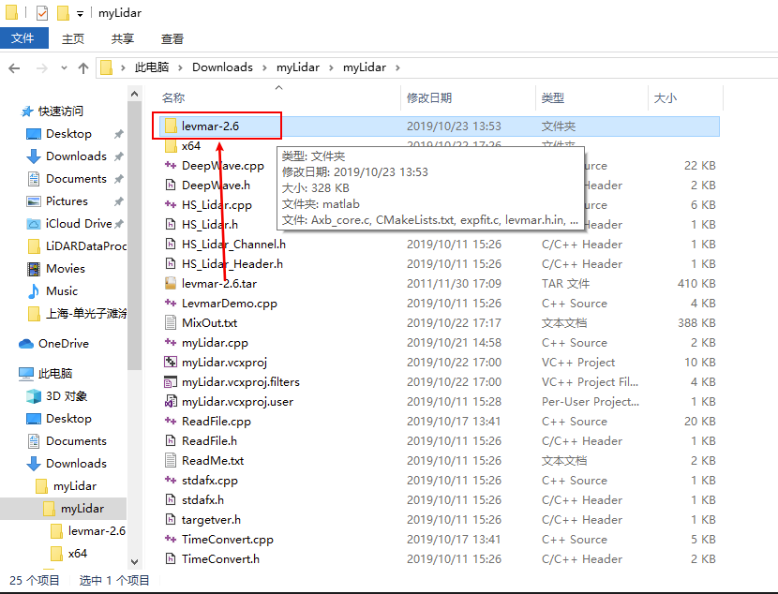

# 将文件夹levmar2.6包含在工程目录下，同时在属性设置中添加到包含目录

# 

# 

# 将已有的删除，改为自己本地levmar所在路径

# 

# 

# 右键头文件，添加现有项，选择下列文件确认：

### 

### 

# 重要！！！注释掉 **levmar.h第31行**中的**#define HAVE_LAPACK** ，添加//

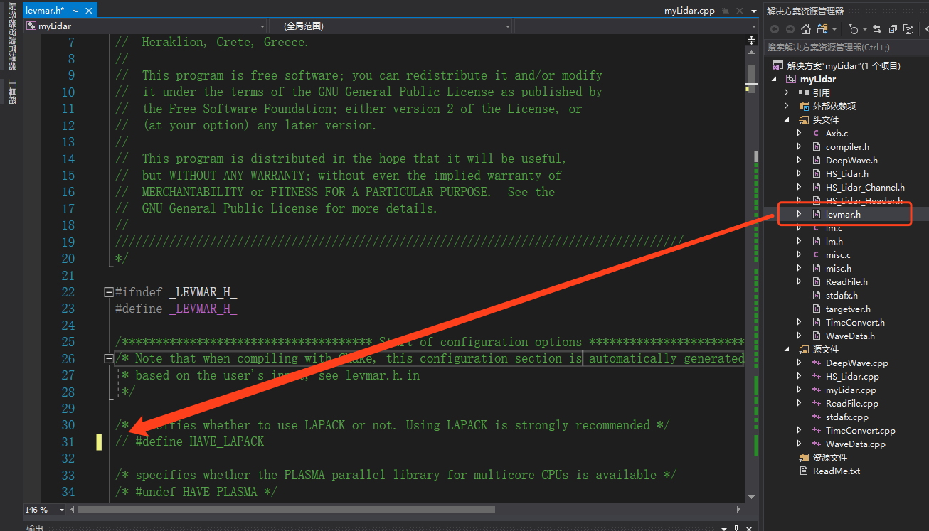

# 调试启动

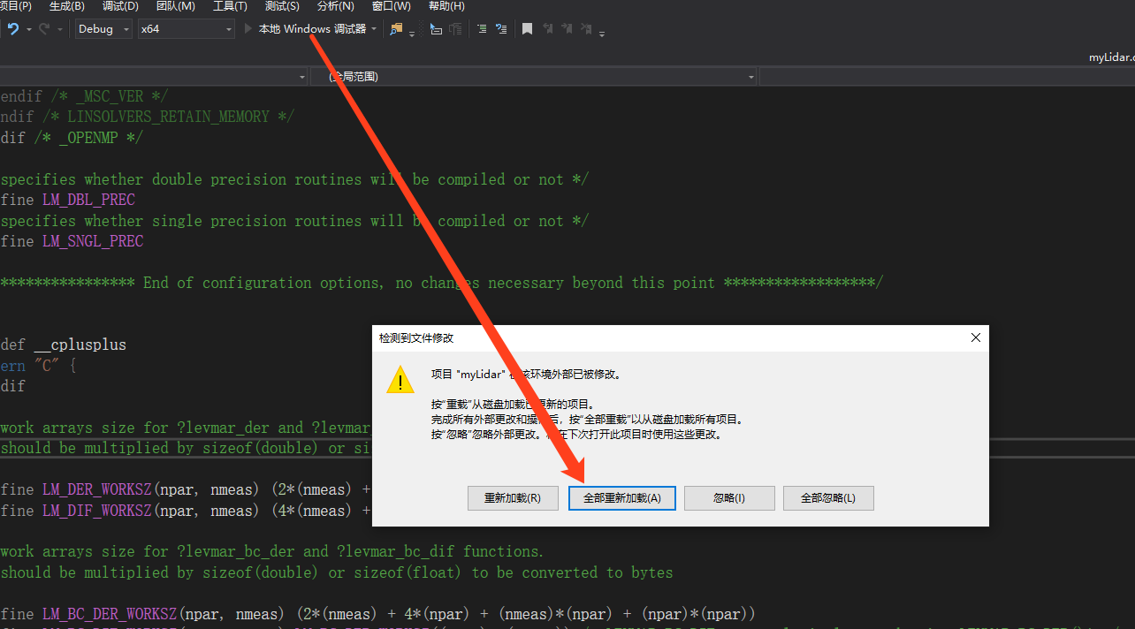

# 测试数据

## 将待解算数据拷贝至桌面，并重命名为例如1.bin，避免盘路径无权限和文件名过长等原因。

## 

## 将文件拖动至程序窗口，加载成功后选择解算流程

## 

## 解算结果输出至项目文件夹下

## 

# 